Отчет по практической работе

Введение
Данная работа посвящена изучению функций текстового редактора. В ходе выполнения задания студенты научатся форматировать текст, работать с таблицами, списками и вставлять графические объекты.

Основная часть
В основной части работы рассматриваются основные операции форматирования и оформления текстового документа.
- Форматирование текста
- Работа с таблицами
- Вставка изображений
- Цели работы
- Результаты
Таблица 1. Элементы работы
Элемент работы | Описание | Пример
Форматирование текста | Изменение шрифта, цвета | Arial, 14 пт, синий
Таблицы | Создание таблиц | 3x4
Изображения | Вставка картинок | Логотип

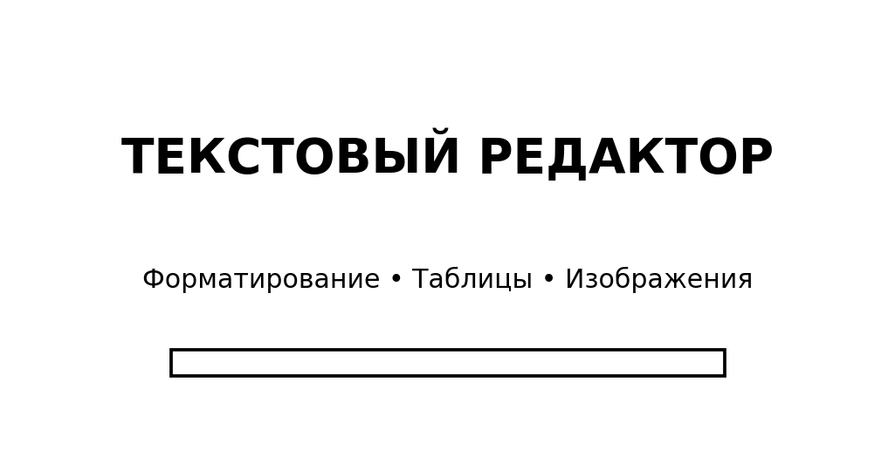
Рисунок 1. Пример изображения

Заключение
В результате выполнения практической работы были изучены основные возможности текстового редактора: форматирование текста, использование стилей и списков, создание таблиц, вставка графических объектов, а также настройка страницы и колонтитулов.

